**Министерство образования и молодежной политики Ставропольского края**

**Государственное бюджетное профессиональное образовательное учреждение**

**«Ставропольский государственный политехнический колледж»**

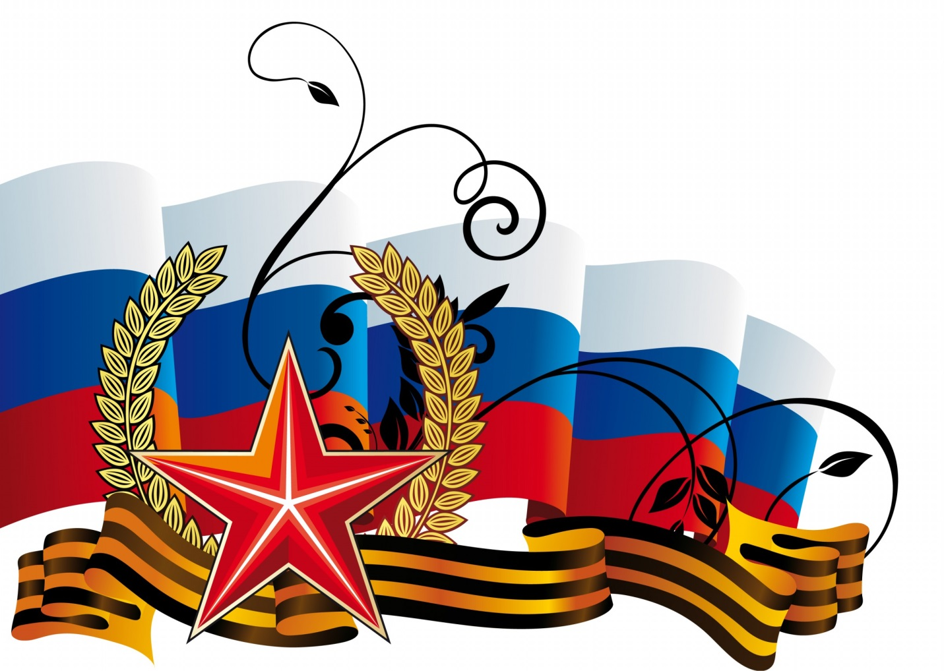

Методическая разработка урока – мужества

«9 декабря - День Героев Отечества».

**Разработала преподаватель истории высшей категории – Коптяева Наталия Викторовна.**

**Пояснительная записка.**

Урок мужества рекомендуется проводить в декабре, так как он привязан ко

Дню Героев России. Данное мероприятие рассчитано на возрастную

аудиторию от15 до19 лет. Проводится он в форме урока на котором

преподаватель ведет рассказ согласно плану. На урок можно пригласить

ветеранов и участников боевых действий. Для проведения урока необходим

кабинет оборудованный мультимедийными средствами обучения.

**Цель:**расширение знаний учащихся о героических страницах истории нашего Отечества, формирование патриотизма у современной молодёжи, воспитание сознательного отношения к службе в Российской армии, осознание своего гражданского “Я”, чувства гордости за великую страну, в которой мы живём.

**Задачи:**

1. Познакомить учащихся с героической историей российского народа на примере подвигов, совершённых воинами в разные времена.
2. Рассказать о героях-земляках, участниках Великой Отечественной войны, героях социалистического труда, участниках войны в Афганистане, боевых действий на Северном Кавказе.
3. Формировать у учащихся представление о героизме, долге, отваге чувство гордости подвигами, совершенными в разные времена.

**Место проведения:** - актовый зал СГПК.

**Оформление зала:** - флаги России, Ставропольского края, г.Ставрополя.

**Оборудование:** - видеопроектор, экран, ноутбук.

**Вспомогательные материалы:** - компьютерная презентация с фотографиями, с интерактивным заданием: «Перечислить награды», тест «Узнай свой тип отваги», видеоролики «9 декабря – День Героев Отечества», гимн РФ, песня С.Михайлова «Герои России моей».

**Современные образовательные технологии:**

1.Информационные (показ презентации, видеороликов),

2.Личностно-ориентированные (выявление своего типа отваги).

**Методы**

А) методы организации и осуществления учебно-познавательной деятельности:

* Словесные (рассказ, беседа),
* Наглядные (иллюстрация, демонстрация),
* Репродуктивные (от общего к частному),

Б) методы стимулирования и мотивации учебно-познавательной деятельности;

В) методы устного контроля.

**Приёмы:** активного слушания и активного восприятия информации, приёмы публичного выступления.

**Домашнее задание для учащихся** – подготовить дополнительный материал по теме урока.

**План урока:**

**1. История праздника**

**2. Герои – кто они?**

**3. Герои Советского Союза Ставропольцы.**

**4. Кавалеры орденов Славы трех степеней наши земляки.**

**5. Герои нашего времени.**

**ХОДУРОКА**

**Учитель:** Добрый день, уважаемые ребята и педагоги! Мы рады приветствовать вас  на нашем уроке, посвященном самому молодому празднику, который сегодня отмечает наша страна. Сегодня День героев Отечества.

Без истории – нет культуры,

Без культуры - нет духовности,

Без духовности – нет воспитания,

Без воспитания – нет Человека,

Без Человека – нет народа!

Памятная дата «День Героев Отечества» была установлена [Государственной Думой Российской Федерации](http://doc4web.ru/go.html?href=http%3A%2F%2Fru.wikipedia.org%2Fwiki%2F%25D0%2593%25D0%25BE%25D1%2581%25D1%2583%25D0%25B4%25D0%25B0%25D1%2580%25D1%2581%25D1%2582%25D0%25B2%25D0%25B5%25D0%25BD%25D0%25BD%25D0%25B0%25D1%258F_%25D0%2594%25D1%2583%25D0%25BC%25D0%25B0) [26 января](http://doc4web.ru/go.html?href=http%3A%2F%2Fru.wikipedia.org%2Fwiki%2F26_%25D1%258F%25D0%25BD%25D0%25B2%25D0%25B0%25D1%2580%25D1%258F) [2007 года](http://doc4web.ru/go.html?href=http%3A%2F%2Fru.wikipedia.org%2Fwiki%2F2007_%25D0%25B3%25D0%25BE%25D0%25B4). В пояснительной записке к законопроекту говорилось следующее: «мы не только отдаем дань памяти героическим предкам, но и чествуем ныне живущих [Героев Советского Союза](http://doc4web.ru/go.html?href=http%3A%2F%2Fru.wikipedia.org%2Fwiki%2F%25D0%2593%25D0%25B5%25D1%2580%25D0%25BE%25D0%25B9_%25D0%25A1%25D0%25BE%25D0%25B2%25D0%25B5%25D1%2582%25D1%2581%25D0%25BA%25D0%25BE%25D0%25B3%25D0%25BE_%25D0%25A1%25D0%25BE%25D1%258E%25D0%25B7%25D0%25B0), [Героев Российской Федерации](http://doc4web.ru/go.html?href=http%3A%2F%2Fru.wikipedia.org%2Fwiki%2F%25D0%2593%25D0%25B5%25D1%2580%25D0%25BE%25D0%25B9_%25D0%25A0%25D0%25BE%25D1%2581%25D1%2581%25D0%25B8%25D0%25B9%25D1%2581%25D0%25BA%25D0%25BE%25D0%25B9_%25D0%25A4%25D0%25B5%25D0%25B4%25D0%25B5%25D1%2580%25D0%25B0%25D1%2586%25D0%25B8%25D0%25B8), кавалеров [ордена Святого Георгия](http://doc4web.ru/go.html?href=http%3A%2F%2Fru.wikipedia.org%2Fwiki%2F%25D0%259E%25D1%2580%25D0%25B4%25D0%25B5%25D0%25BD_%25D0%25A1%25D0%25B2%25D1%258F%25D1%2582%25D0%25BE%25D0%25B3%25D0%25BE_%25D0%2593%25D0%25B5%25D0%25BE%25D1%2580%25D0%25B3%25D0%25B8%25D1%258F) и [ордена Славы](http://doc4web.ru/go.html?href=http%3A%2F%2Fru.wikipedia.org%2Fwiki%2F%25D0%259E%25D1%2580%25D0%25B4%25D0%25B5%25D0%25BD_%25D0%25A1%25D0%25BB%25D0%25B0%25D0%25B2%25D1%258B)». [21 февраля](http://doc4web.ru/go.html?href=http%3A%2F%2Fru.wikipedia.org%2Fwiki%2F21_%25D1%2584%25D0%25B5%25D0%25B2%25D1%2580%25D0%25B0%25D0%25BB%25D1%258F) 2007 года инициатива депутатов было одобрена [Советом Федерации](http://doc4web.ru/go.html?href=http%3A%2F%2Fru.wikipedia.org%2Fwiki%2F%25D0%25A1%25D0%25BE%25D0%25B2%25D0%25B5%25D1%2582_%25D0%25A4%25D0%25B5%25D0%25B4%25D0%25B5%25D1%2580%25D0%25B0%25D1%2586%25D0%25B8%25D0%25B8). [28 февраля](http://doc4web.ru/go.html?href=http%3A%2F%2Fru.wikipedia.org%2Fwiki%2F28_%25D1%2584%25D0%25B5%25D0%25B2%25D1%2580%25D0%25B0%25D0%25BB%25D1%258F) 2007 года её утвердил [Президент Российской Федерации](http://doc4web.ru/go.html?href=http%3A%2F%2Fru.wikipedia.org%2Fwiki%2F%25D0%259F%25D1%2580%25D0%25B5%25D0%25B7%25D0%25B8%25D0%25B4%25D0%25B5%25D0%25BD%25D1%2582_%25D0%25A0%25D0%25BE%25D1%2581%25D1%2581%25D0%25B8%25D0%25B9%25D1%2581%25D0%25BA%25D0%25BE%25D0%25B9_%25D0%25A4%25D0%25B5%25D0%25B4%25D0%25B5%25D1%2580%25D0%25B0%25D1%2586%25D0%25B8%25D0%25B8) [Владимир Владимирович Путин](http://doc4web.ru/go.html?href=http%3A%2F%2Fru.wikipedia.org%2Fwiki%2F%25D0%259F%25D1%2583%25D1%2582%25D0%25B8%25D0%25BD%2C_%25D0%2592%25D0%25BB%25D0%25B0%25D0%25B4%25D0%25B8%25D0%25BC%25D0%25B8%25D1%2580_%25D0%2592%25D0%25BB%25D0%25B0%25D0%25B4%25D0%25B8%25D0%25BC%25D0%25B8%25D1%2580%25D0%25BE%25D0%25B2%25D0%25B8%25D1%2587).

**СЛАЙД №2,3,4.Учитель:**

Давайте попробуем расшифровать название этого праздника.

Как вы понимаете слово ***Отечество?*** (Отчий дом)

***Герой?***

Подберите однокоренные слова к нему – *героизм, героический, героиня…*

Как, вы думаете, а почему появился этот праздник? (Он объединяет всех героев: войны и мирного времени) Каких людей вы считаете героями? Ваше понимание героического поступка? Можно ли честное исполнение своего долга считать подвигом?

**СЛАЙД № 5 .видео.**

**Ведущий 1**. В истории нашего Отечества Святой Георгий Победоносец имел особое значение. По преданию, 9 декабря святой Георгий Победоносец, почитаемый на Руси как покровитель русского воинства, одержал победу над змеем.

**Ведущий 2.**Идея создать награду принадлежит Петру 1. Таковой наградой он предполагал сделать орден Святого Александра Невского, учрежденный в 1725 г. Но сам царь не успел им никого отметить, а после его смерти этим орденом жаловались и военные, и гражданские чины.

**Ведущий 3**. Замысел Петра I воплотила в жизнь царица императрица Екатерина II(1762-1796) Именно в этот день – 9 декабря 1769 года она учредила орден Святого Георгия Победоносца, которым награждались самые доблестные воины, героически проявившие себя в борьбе за Отечество. Полное название ордена - Императорский Военный орден Святого Великомученика и Победоносца Георгия.

**Ведущий 1.** **Слайд №6.**

В дореволюционной России не было более чтимой награды для офицера, чем белый крест ордена Святого Георгия Победоносца.

После Октябрьской революции 1917 года орден был упразднен. Статус высшей военной награды РФ был возвращен ордену Святого Георгия в 2000 году

**Ведущий 2.**

Орден имел четыре степени:

1-я: звезда на левой стороне груди и большой крест на ленте через правое плечо, 700 р. ежегод. пенсии.

2-я: звезда на левой стороне груди и большой крест на шейной ленте, 400 руб. ежегодной пенсии.

3-я: малый крест на шейной ленте, 200 руб. ежегодной пенсии.

4-я: малый крест в петлице или на колодке, 100 руб. ежегодной пенсии.

**Ведущий 3.**

 За всю историю дореволюционной России знаками ордена Святого Георгия I степени были отмечены - **25** человек.

Знаки ордена Святого Георгия II степени получил - **121** человек;

III степени – **638**человек.

Полные Георгиевские кавалеры 18-19 веков:

М.Кутузов, М. Барклай-де-Толли.

Георгиевские кавалеры 3-х степеней: А.Суворов, И. Паскевич, И.Дибич-Забалканский.

**Ведущий 1.** **Слайд №7.**

**Первая мировая война.** (28 июля 1914-11 ноября 1918)

**Казачий разъезд из 4 казаков под командой приказного Крючкова разгромили отряд неприятеля из 27 человек.**

[Первый георгиевский кавалер 4-й степени Первой мировой войны](http://p-i-f.livejournal.com/2522626.html) Кузьма Крючков. С началом Первой мировой войны находился в составе 1-й армии генерала П.К. Рененкампфа в пределах Восточной Пруссии.30 июля 1914 года казачий разъезд под командой приказного Крючкова обнаружил разведывательный отряд противника в количестве 27 человек. Они решили взять противника и стали преследовать кавалеристов. Завязалась схватка, ужасная, кровавая!...

**Ведущий 2.**

В ожесточенной, неравной сече Крючков был окружен, яростно отбивался шашкой и винтовкой, срубил унтер-офицера. Враги взяли Кузьму в плотное кольцо и старались сбить с коня пиками. Крючков лично уничтожил 11 человек. Сам **получил 16 колотых ран пикой и ранение руки палашом, но продолжал сражаться. Бившиеся вместе с ним казаки тоже получили ранения. Потерявшего сознание Крючкова вынес с поля боя конь, имевший 11 ран.** Четверо казаков этого разъезда разгромили отряд неприятеля, из которого спаслись только трое верховых, остальные убитые и раненые лежали на взрытом конями поле боя.

**Ведущий 3.**Наибольшее количество награждений было произведено в годы Великой Отечественной войны.

Всего за героические подвиги, совершенные в годы войны, звания Героя Советского Союза были удостоены более 11600 человек.

**Ведущий 1.**

**Кавалеры Ордена Славы-**  2674 воинов были отмечены званием [полного кавалера ордена Славы](http://ru.wikipedia.org/wiki/%D0%9F%D0%BE%D0%BB%D0%BD%D1%8B%D0%B9_%D0%BA%D0%B0%D0%B2%D0%B0%D0%BB%D0%B5%D1%80_%D0%BE%D1%80%D0%B4%D0%B5%D0%BD%D0%B0_%D0%A1%D0%BB%D0%B0%D0%B2%D1%8B)Учреждение**Ордена Славы** связано с небывалым массовым героизмом советских людей в бояхс фашистами в ВОВ.

Орден Славы— военный орден 3 степеней СССР, учреждён в 1943г для лиц рядового и сержантского состава. Вручался только за личные заслуги *Орден Славы* по своему статусу и цвету ленты почти полностью повторял одну из самых почитаемых в дореволюционной России - Орден Святого Георгия. К 1978 году за отличие в боях ВОВ и подвиги в других военных конфликтах было выдано **около миллиона знаков *Ордена Славы* III степени,**

**более 46 тысяч — II степени и**

**2562 — I степени.**

Знак ордена I степени изготавливался из золота.

Знаки II и III степени – из серебра.

Круг с изображением Кремля со Спасской башней – позолочены.

**Ведущий 2.** Первыми полными кавалерами этой награды, то есть получившими все три степени, стали разведчик старший сержант К.Шевченко и сапер ефрейтор М.Питенин. (Фотографий нет).  
Полных кавалеров ордена Славы, по уточнённым данным, насчитывается 2656 человек, среди них — четыре женщины.

**Ведущий 3.**Одна из этих женщин жительница города Ставрополя - Нечепоручкова (Ноздрачёва) Матрёна Семёновна. Родилась на Украине. Санинструктор санотряда 100-го гвардейского стрелкового полка 35- гвардейского и стрелковой дивизии 8-й гвардейской армии. Старшина. Полный кавалер ордена Славы.За исключительную самоотверженность при спасении раненых Матрене Семеновне Нечепорчуковой в 1973 году была присуждена высшая награда Комитета Международного Красного Креста — медаль «**ФлоренсНайтингейл».**С 1977 года живёт в городе Ставрополе.  
Военная гимнастёрка Матрёны Семёновны Ноздрачёвой экспонируется в Центральном музее Вооружённых Сил в Москве. (Далее текст слайда события в Ставрополе 04.12.2015г.)

**Ведущий 1.**Четырежды звание Героя Советского Союза было присвоено выдающемуся полководцу Георгию Жукову

 трижды – маршалу Семену Буденному, летчикам Ивану Кожедубу и Александру Покрышкину.

За подвиги, совершенные в послевоенное время, звание Героя Советского Союза присваивалось летчикам-испытателям, подводникам – участникам кругосветных переходов и длительных плаваний, летчикам-космонавтам, защитникам советских границ, другим воинам армии и флота.

**Ведущий 2.** Всего за все время существования этого звания Звезды Героя удостоены свыше 13000 человек.

На сегодняшний день в Ставропольском крае проживает более тридцати пяти тысяч человек, принимавших участие в боевых действиях в различных иностранных государствах, а также на территории Северного Кавказа. Тридцать тысяч принимали участие в боевых действиях на территории Северо-Кавказского региона, пять тысяч человек прошли через войну в Афганистане.

**Ведущий 3.** В Афганистан наших ребят послала Родина. И они с честью выполнили свой долг солдата, клятву на верность Родине. Самолеты, из Афганистана, с телами погибших наших солдат в цинковых гробах, чёрные платки матерей, слезы и горе... В нашем городе есть памятник, ребятам, ушедшим на войну молодыми парнями которые ушли в бессмертие…

И им и героям всех страшных войн и катастроф мирного времени благодарные потомки ставят Памятники. Монументы. Обелиски.

**Ведущий 1.**

Ставрополье может гордиться своими земляками-афганцами, Героями Советского Союза летчиком Владимиром Ковалевым - родился в городе Ставрополе, обучавшемся в школе № 64, награжденным посмертно,

и пограничником Иваном Барсуковым - Иван Петрович Барсуков родился в селе Казгулак Петровского района. Которого, к сожалению, уже нет в живых

За мужество и героизм, проявленные при выполнении заданий по оказанию интернациональной помощи Демократической Республике Афганистан, начальнику десантно-штурмовой маневренной группы Краснознаменного Восточного пограничного округа майору Барсукову Ивану Петровичу Указом Президиума Верховного Совета СССР от 11 августа 1983 года присвоено звание Героя Советского Союза. Указом Президента Республики Беларусь от 4 декабря 2001 года № 712 имя Героя Советского Союза полковника Барсукова Ивана Петровича присвоено 5-й пограничной заставе Брестской Краснознаменной пограничной группы имени Ф.Э. Дзержинского.

**СЛАЙД №18-19.Учитель:**

**Ведущий 2**. Главная награда современной России – звание Герой Российской Федерации – было установлено Законом РФ от 20 марта 1992 года. Этим же Законом был учрежден знак особого отличия ‑ медаль «Золотая Звезда». Согласно Положению, утвержденному Законом, звание Героя Российской Федерации присваивается Президентом РФ за заслуги перед государством и народом, связанные с совершением героического подвига, а также за выдающиеся достижения при освоении космического пространства, новой авиационной техники, особые заслуги перед государством и народом.

**Ведущий 3.**

В 2003году звание Героя Российской Федерации **посмертно** присвоено генерал-майору внутренней службы **Максимчу́ку Влади́миру Миха́йловичу**(1947-1994),(49лет) **первому** среди пожарных, удостоенных этой награды в мирное время.ВладимирМаксимчук, руководил тушением сложнейшего за всю историю мировых катастроф пожара на атомном объекте -Чернобыльской АЭС. При жизни Владимир Максимчук не получил ни одной награды за тушение пожара на Чернобыльской АЭС, где он получил сверхвысокую, смертельную дозу радиации – по современным методам подсчета не менее 700 рентген. Сейчас во всем мире подобные пожары на атомных объектах тушат «по методу Максимчука».

**Ведущий 1.**Орден Святого Георгия и знак отличия - Георгиевский крест были возвращены в Российскую Федерацию в 1992 году. Первым кавалером восстановленного ордена Святого Георгия 4 й степени стал 18 августа 2008 года командующий войсками Северо-Кавказского военного округа генерал-полковник Сергей Макаров.

**СЛАЙД №22.Учитель:**

**Ведущий 2.**11 апреля 2014 года  в Ставрополе прошла патриотическая акция — «Вахта Героев Отечества». Она была приурочена к 80-летию со дня учреждения звания «Герой Советского Союза», 22-летию учреждению звания «Герой Российской Федерации» и приближающейся 69-й годовщины великой победы Советского народа над фашистской Германией.

Участие в акции приняли более 40 Героев Советского Союза и Героев России из Москвы, Ставрополья и других регионов Российской Федерации. Съехавшиеся в Ставрополь Герои были представителями разных  видов и родов войск  Вооруженных сил РФ,  других силовых структур, но всех их объединяло безграничное чувство патриотизма к своему Отечеству, готовность служить ему, своему народу не щадя своих сил и самой жизни.

**Учитель:**В рамках проведения этих встреч нашему колледжу посчастливилось встретиться с Героями РФ.

Это были **Яковлев Юрий Павлович** – командир танковой роты 141-го отделения танкового батальона Воронежско-Шумлинской Краснознамённой орденов Суворова и Трудового Красного Знамени мотострелковой дивизии 58-армии Северо-Кавказского военного округа. Благодаря умелому командованию Яковлева, подразделение потеряло всего один танк, и только один боец был ранен. Указом Президента Российской Федерации от 5 сентября 2008 года капитану Яковлеву Юрию Павловичу присвоено звание Героя Российской Федерации и вручена медаль «Золотая Звезда» и звание майор. Проживает Челябинске.

**Лобунец Олег Игоревич** – командир разведывательного взвода 104-й гвардейской воздушно-десантной дивизии. За восемь месяцев непрерывного пребывания в Чечне группа лейтенанта Лобунца совершила десятки разведвыходов по тылам дудаевских войск, в том числе ряд дальних рейдов. В ходе этих выходов было получено значительное количество важной информации о позициях противника, местах сосредоточения живой силы и техники дудаевцев, местах пребывания полевых командиров боевиков. На основании полученных разведданных противнику был нанесен значительный ущерб, проведены успешные боевые операции. Благодаря умелым действиям командира разведгруппы никто из её состава не погиб. Проживает в Ульяновске. Одновременно ведёт большую работу по развитию спорта в области. Мастер спорта по рукопашному бою, председатель Ульяновской областной федерации дзю-до. С 2003 года на призы Героя Российской Федерации Олега Лобунца в Ульяновской области проводятся Всероссийские турниры по боевому самбо.

**Учитель:СЛАЙД №25.**

**Ведущий 3.**История нашей Родины знает много беспримерных подвигов граждан в годы гражданской и Великой Отечественной войны и в мирное время. Мужество, стойкость, духовную красоту проявляли не только взрослые, но и дети. Защита Родины всегда была и есть благородным делом.

**Ведущий 1.**Всероссийскую общественно-государственную инициативу «Горячее сердце» проводит Фонд социально-культурных инициатив, президентом которого является Светлана Медведева. Организаторы поставили перед собой цель — найти и поблагодарить детей и молодежь в возрасте до 23 лет, совершивших отважные и мужественные поступки, сумевших побороть недуг и преодолеть трудную жизненную ситуацию.

**Ведущий 2.**Детей-героев, проявивших мужество в чрезвычайных ситуациях и спасших человеческие жизни, чествовали в ноябре 2014 года глава МЧС Владимир Пучков и председатель Высшего Совета РОССОЮЗСПАСа Юрий Воробьев. Как оказалось, эти подростки, а порой и совсем маленькие дети, спасая из огня или воды своих братишек и сестренок, проявили не только небывалое личное мужество, но и умение правильно вести себя в экстремальных условиях — то, чему спасательное ведомство последние годы уделяет особое внимание.

**Учитель:**

18 февраля 2015 года в Москву из всех уголков нашей страны прибыли 25 ребят представители 3 детских и молодёжных общественных организаций для участия в Торжественной церемонии награждения Нагрудным знаком «Горячее сердце». 20 февраля состоялось награждение. Всего в этом году этой общественной награды удостоены 127 человек и 8 общественных организаций.

**СЛАЙД №30-31.(видеоролик).**

**Минута молчания.**

**Учитель:**

Мы коснулись маленькой толики огромного списка Героев. Какими же качествами обладает человек, совершающий героический поступок? Есть ли место подвигу в мирное время? Какую дату наша страна отмечает 9 декабря? Кого чествуют в этот день?

Ребята, помните, что вы потомки тех, кто не жалея жизни и сил подарил вам будущее.Знайте и уважайте историю страны, какой бы жестокой она не была. Этот история нашей страны и другой она уже быть не может.

Спасибо всем за внимание.

**Группа чтецов:**

1. Герои Отечества - звучно, весомо,  
   Надежно, ответственно, с детства знакомо!
2. Красивая, емкая, четкая фраза,  
   В ней - честь и достоинство, святость приказа!
3. В ней вера, любовь и солдатская совесть,  
   В ней мужество, смелость, судьба, словно повесть!
4. В ней доблесть, отвага и мир гуманизма,  
   Военная служба - Олимп героизма!
5. Кто Русью рожденный, в Россию влюбленный,   
   Тот отдал ей сердце и душу свою.
6. Пред ней, величавой, склоняюсь в поклоне,   
   О ней, о России, я песню пою.

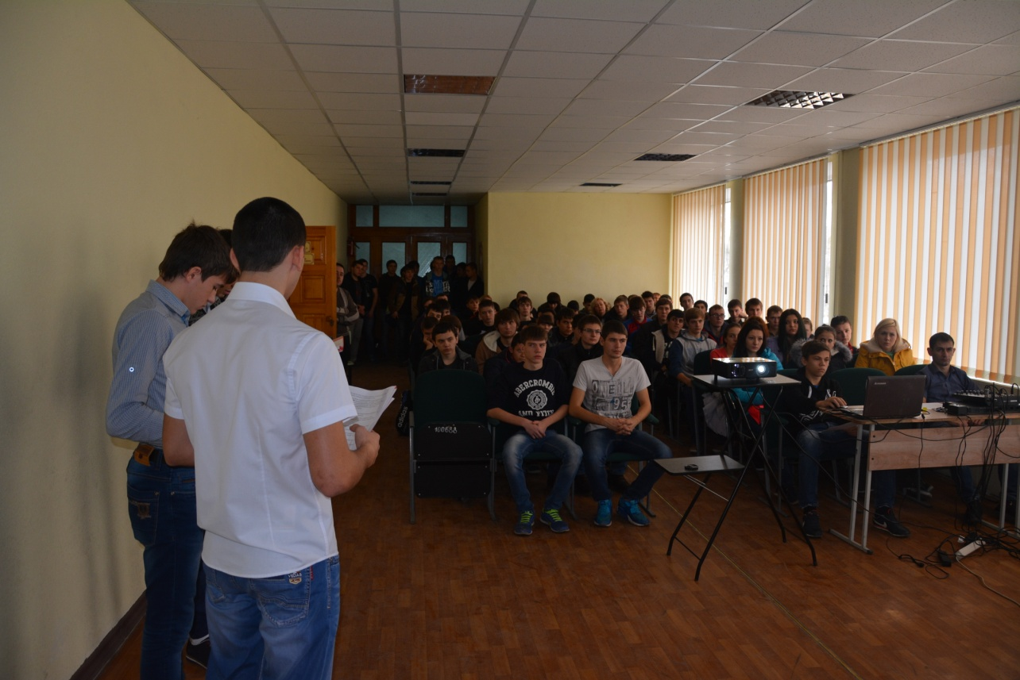

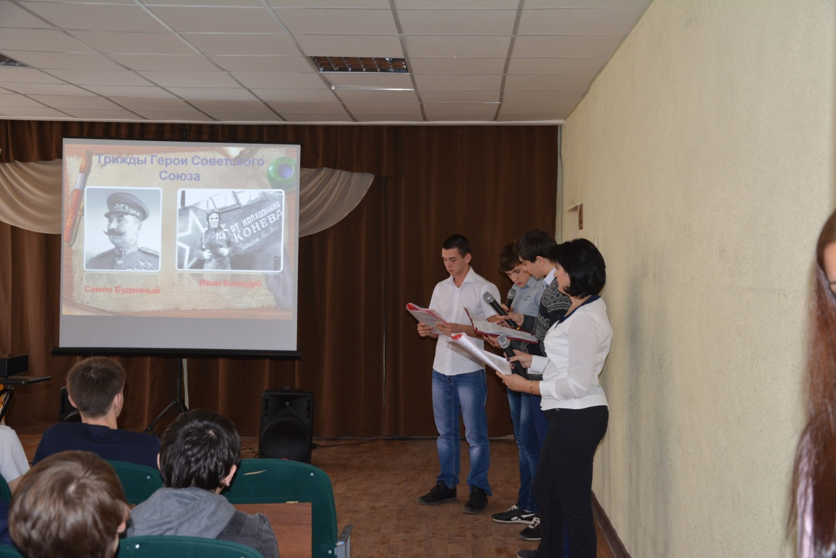

**Используемая литература:**

Гайдина Л.И. и др. «Патриотическое воспитание: сценарии мероприятий» Москва, «ВАКО»,2009

Данилова Г.И. «Мировая художественная культура». 7-9 классы. Дрофа, 2006

«Я познаю мир» Детская энциклопедия: история. Составители Чудакова Н.В., Громов А.В.,

Москва, ТКО «АСТ», 1995

Савченко Е.В., Жиренко О.Е. «Классные часы» 5-9 классы, Москва, «ВАКО», 2007

Популярный энциклопедический словарь, Москва. Научное издание БРЭ, 2002

**Интернет-ресурсы:**

http://pobedonosec.chat.ru

http://www.spsl.nsc.ru

http://ru.wikipedia.org

http://www.pravaya.ru

http://molrus.ru

http://slovari.yandex.ru

http://ru.wikipedia.org

http://ru.wikipedia.org

Тест "Узнай свой тип отваги"



**Характеристика типажей отваги**

**ЭКСТРЕМАЛ**

* ТЫ – ЧЕЛОВЕК РИСКА, ЛЮБИТЕЛЬ ОСТРЫХ ОЩУЩЕНИЙ И ВПЕЧАТЛЕНИЙ.
* ОПАСНОСТИ, ЭКСТРИМ - ЭТО УСЛОВИЯ ЯРКОЙ ЖИЗНИ.
* ТЫ САМ СОЗДАЕШЬ ОПАСНЫЕ СИТУАЦИИ ДЛЯ СЕБЯ, ЧТОБЫ ПРОВЕРИТЬ СОБСТВЕННУЮ ВЫНОСЛИВОСТЬ, СМЕЛОСТЬ, РЕШИТЕЛЬНОСТЬ, ПРИРУЧИТЬ СВОЙ СТРАХ И НЕУВЕРЕННОСТЬ
* ТЫ УМЕЕШЬ « ЛЕТАТЬ, КАК ПТИЦЫ И ПЛАВАТЬ, КАК ДЕЛЬФИНЫ», БЛАГОДАРЯ ТЕБЕ, ДРУГИЕ, НЕ СТОЛЬ РИСКОВЫЕ ЛЮДИ, ЗНАЮТ, НА ЧТО СПОСОБЕН ЧЕЛОВЕК И ЧЕЛОВЕЧЕСТВО.
* ТЫ, КАК КАНАТОХОДЕЦ, ИДЕШЬ НАД ПРОПАСТЬЮ, НА ГРАНИ ЖИЗНИ И СМЕРТИ ТОЛЬКО ДЛЯ ТОГО, ЧТОБЫ ПОЛУЧИТЬ НОВЫЕ ОЩУЩЕНИЯ ПОБЕДЫ НАД СОБСТВЕННЫМ СТРАХОМ, ДЛЯ СОБСТВЕННОГО УДОВОЛЬСТВИЯ.
* ТЫ МОГ БЫ СТАТЬ АЛЬПИНИСТОМ ИЛИ ПАРАШЮТИСТОМ, ДАЙВЕРОМ ИЛИ СЁРФИНГИСТОМ, СКАЛАЛАЗОМ ИЛИ ГОНЩИКОМ.

**СПАСАТЕЛЬ**

* ТВОЯ ЖИЗНЬ, ОБЫЧНО СПОКОЙНАЯ И РАЗМЕРЕННАЯ, В МГНОВЕНИЕ ПРЕВРАЩАЕТСЯ В УРАГАН СТРАСТЕЙ, ЭМОЦИЙ, ЧУВСТВ И ДЕЙСТВИЙ, ЕСЛИ КОМУ - ТО НУЖНО СПАСТИ ЖИЗНЬ, ЗАЩИТИТЬ СВОЕ ДОСТОИНСТВО ИЛИ ПРОСТО БЫСТРО ПОМОЧЬ РЕШИТЬ ПРОБЛЕМУ – ТЫ РЯДОМ.
* ВНЕШНЕ ТЫ НЕ ДЕМОНСТРИРУЕШЬ СВОЕ ВНУТРЕННЕЕ ЭМОЦИОНАЛЬНОЕ НАПРЯЖЕНИЕ , КОТОРОЕ ПОЗВОЛЯЕТ ТЕБЕ БЫТЬ ПРЕДЕЛЬНО ГОТОВЫМ К ЛЮБЫМ НЕОЖИДАННОСТЯМ.
* ЕСЛИ ТЕБЯ СПРОСИТЬ, КАК ПОМОЧЬ УТОПАЮЩЕМУ ИЛИ КАК СЕБЯ ВЕСТИ НА ПОЖАРЕ, ТЫ, ВЕРОЯТНЕЕ ВСЕГО ПОЖМЕШЬ ПЛЕЧАМИ: «НЕ ЗНАЮ». НО ТЫ МЕНЯЕШЬСЯ, ЕСЛИ КТО- ТО ТОНЕТ ИЛИ ГОРИТ.
* ИМЕННО В СЛОЖНЫЕ. ОПАСНЫЕ МИНУТЫ ТЕБЯ МОЖНО НАЗВАТЬ ПРЕДЕЛЬНО СОБРАННЫМ, САМООТВЕРЖЕННЫМ, ХЛОДНОКРОВНЫМ, РЕШИТЕЛЬНЫМ, КОГДА ТЫ БЕРЕШЬ ОТВЕТСТВЕННОСТЬ ЗА ЖИЗНЬ ЛЮДЕЙ НА СЕБЯ, И ЛЮДИ ТЕБЕ ДОВЕРЯЮТ.
* В ЧРЕЗВЫЧАЙНЫХ СИТУАЦИЯХ ТЫ ДЕЙСТВУЕШЬ НЕОСОЗНАННО, НО КАКАЯ-ТО НЕОБЪЯСНИМАЯ СИЛА ЗАСТАВЛЯЕТ ТЕБЯ ДЕЙСТВОВАТЬ ТАК, А НЕ ИНАЧЕ. И БЛАГОДАРЯ ЭТОЙ СИЛЕ ТЫ ПОБЕЖДАЕШЬ

**ПРОФЕССИОНАЛ**

* ТЫ ПО-НАСТОЯЩЕМУ ВЕРИШЬ В ПОБЕДУ ДОБРА НАД ЗЛОМ НА ВСЕЙ ЗЕМЛЕ. ТЫ СЧИТАЕШЬ, ЧТО ДОБРО БУДУТ ТВОРИТЬ ПРОФЕССИОНАЛЬНЫЕ «ВОЛШЕБНИКИ», А НЕ ЛЮБИТЕЛИ-САМОУЧКИ.
* ТЫ МЕЧТАЕШЬ О ПРОФЕССИИ ВОЕННОГО, ЛЕТЧИКА- ИСПЫТАТЕЛЯ, МИЛИЦИОНЕРА, СЛЕДОВАТЕЛЯ, ПОГРАНИЧНИКА, ПОЖАРНОГО, БИЗНЕСМЕНА, РЕПОРТЕРА- МЕЖДУНАРОДНИКА, КАСКАДЕРА, ВРАЧА, ОХРАННИКА…
* БЫТЬ ОТВАЖНЫМ ЧЕЛОВЕКОМ - ЭТО НЕ ПРИВИЛЕГИЯ « ГЕРОЕВ НА ЧАС», А ДОЛГ И ОБЯЗАННОСТЬ КАЖДОГО, КТО ЧУВСТВУЕТ ВНУТРЕННЮЮ СИЛУ И ЯВНОЕ СТРЕМЛЕНИЕ СДЕЛАТЬ ЗЕМЛЮ ЧИЩЕ ОТ НАСИЛИЯ, НЕНАВИСТИ, БЕЗОТВЕТСТВЕННОСТИ, ЛЕНИ, ЛЖИ, И ДРУГИХ ЧЕЛОВЕЧЕСКИХ ПОРОКОВ.
* ТЫ ЦЕЛЕУСТРЕМЛЕННЫЙ, СЕРЬЕЗНЫЙ ЧЕЛОВЕК, КАЧЕСТВЕННО И ПРОФЕССИОНАЛЬНО ВЫПОЛНЯЮЩИЙ ЛЮБОЕ ПОРУЧЕННОЕ ДЕЛО.

**ТАРАН**

* ДЛЯ ТЕБЯ НЕТ ГРАНИЦЫ МЕЖДУ НАЧАЛЬНИКОМ И ПОДЧИНЁННЫМ, ТЫ- НОНКОМФОРМИСТ
* ДЛЯ ТЕБЯ САМОЕ ГЛАВНОЕ В ЖИЗНИ - НЕ ИЗМЕНИТЬ СЕБЕ И СВОИМ ПРИНЦИПАМ, КОТОРЫЕ ВЫРАБОТАНЫ МУЧИТЕЛЬНЫМИ РАЗДУМЬЯМИ О ДОБРЕ И ЗЛЕ.
* ТЫ ВИДИШЬ ЧЕТКУЮ ГРАНИЦУ МЕЖДУ «БЕЛЫМ И ЧЕРНЫМ», МЕЖДУ ИСТИНОЙ И ЛОЖЬЮ. И ДЛЯ ТЕБЯ НЕТ ПРИЧИН МОЛЧАТЬ, УХОДИТЬ В ТЕНЬ, ЕСЛИ СТРАДАЕТ «ПРАВДА».
* ТЫ ЛЕГКО ПОЖЕРТВУЕШЬ СВОИМ БЛАГОПОЛУЧИЕМ, СПОКОЙНОЙ ЖИЗНЬЮ, ЕСЛИ МИРУ ПОТРЕБУЕТСЯ «ЧЕЛОВЕК- ФАКЕЛ», «ДАНКО ХХI ВЕКА», ЕСЛИ ЧЕЛОВЕЧЕСТВО БУДЕТ В ОПАСНОСТИ.